

**PRAKTIKUM – WEB PROGRAMIRANJE**

**DOKUMENTACIJA PROJEKTA**

Student: Nastavnik:

Sonja Damjanović 111/14 Milena Vesić

Beograd 2017.

SADRŽAJ

1.Uvod 1

2. Opis funkcionalnosti 2

3. Skice korisničkog interfejsa 3

4.Organizacija 4

Kontroleri 4

Modeli 4

View 4

5. Šema baze podataka 5

# 1.Uvod

|  |  |
| --- | --- |
| **Koriščeni jezici** | * HTML i HTML 5 * CSS i CSS3 * javaScript |
| **Koriščene biblioteke i njihovi url-ovi odakle ste ih preuzeli** | * jQuery, http://jquery.com/download/ * lightbox, http://lokeshdhakar.com/projects/lightbox2/ * Less, https://raw.githubusercontent.com/less/less.js/v2.7.2/dist/less.min.js |
| **Da li je pisan OO javaScript i gde?** | / |
| **Korišćeni framework-i** | / |
| **Razvojna okruženja** | * Nootepad++ |
| **Ostali korišćeni programi** | * Adobe Photoshop, Paint |
| **HTML 5 API-i** | * Geolocation |
| **URL GitHub lokacije koda** | / |
| **URL sajta/aplikacije** | / |

# 2. Opis funkcionalnosti

Sajt je radjen za studio za negu tela Lotos, rezolucija moze da se prilagodjava mobilnim uredjajima i desktop varijanti.

Pocetna strana index.html sadrži meni u zaglavlju, slajder, sekciju sa opisom salona i sekcije sa uslugama koje se mogu dobiti u salonu. Slajder je postignut pomoću jQuery biblioteke bxslider. Kako se menjaju dimenzije displeja tako i se i svi delovi strane prilagodjavaju i „padaju“ jedan ispod drugog.

Stranicama usluge.html, vezbe.html kao i na svim stranicama do kojih vode ove dve, sa leve strane sadrže linkove usluga/vežbe, sa desne strane je opis istih.

Stranica galerija.html je realizovana uz pomoć lightbox biblioteke, menjanjem rezolucije menja se i prikaz slika u galeriji u 3, odnosno jedan red.

Stranica kontakt.html sadrži kontakt informacije i adresu salona, kao i geografsku lokaciju koja je realizovana putem API Geolocation. API Geolocation realizovana je putem javaScript-a, dohvatajući tačnu geografsku širinu i dužinu geografske lokacije lokala.

# 3. Skice korisničkog interfejsa

Wireframe – Desktop (1200px)

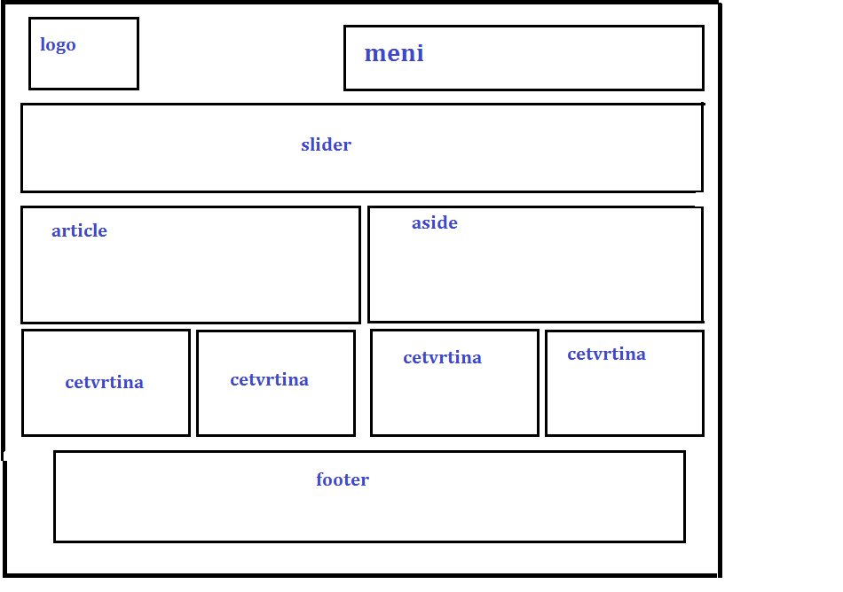

Wireframe – Desktop (800px)

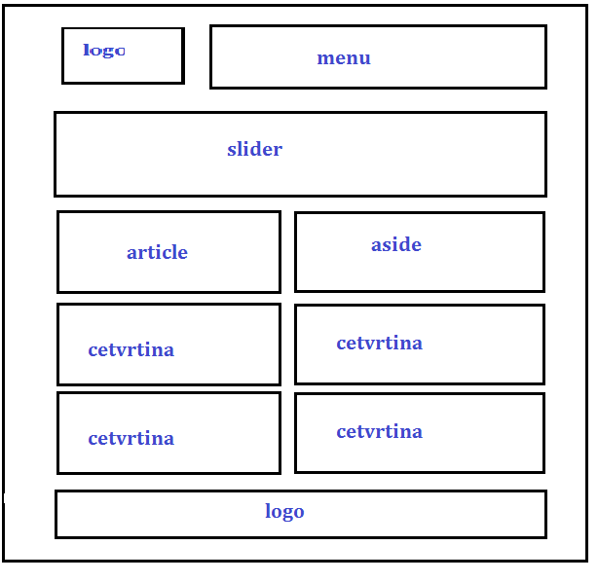

Wireframe – Tablet (600px)

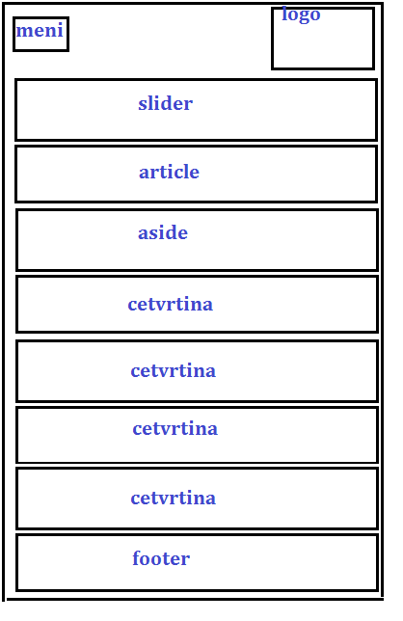

Wireframe – Mobile (400px)



# 4.Organizacija

* Sajt:
  + css:
    - * responsive.css
      * stil.css
  + js:
    - * jQuery
      * jquery-3.1.1.min.js
      * lokacija.js
      * jquery.bxslider.min.js
      * jquery-ui.min.js
  + less:
    - * less.css
      * style.less
  + lightbox:
    - * lightbox.css
      * lightbox.min
  + slike:
    - * close.png
      * icon.jpg
      * loading.gif
      * logo11.gif
      * menu-icon.png
      * next.png
      * pink_rice.png
      * prev.png
      * shortcutIcon.png
      * slide1.jpg
      * slide2.jpg
      * slide3.jpg
      * slide4.jpg
      * slide5.jpg
      * swirl_pattern.png
* autor.html
* fizikalna.html
* galerija.html
* index.html
* kavitacija.html
* kifoza.html
* kinezi.html
* kontakt.html
* masaza.html
* skleroza.html
* usluga.html
* vezbe.html

# 5. Šema baze podataka

Ne postoji baza podataka.